LICEO DEL SUR A.C.
3 EXAMEN TRIMESTRAL.
EXAMEN DE MATEMÁTICAS. SIMULACIÓN

Nombre: __________________________________________________________________
Grado: _______ Grupo: _______

Bienvenido al tercer examen de matemáticas, te deseo mucho éxito.

1.- Contesta las siguientes fracciones

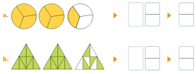
2.- Resuelve las siguientes sumas y restas de fracciones.

3.-Resuelve los siguientes problemas.

4.-Contesta el inciso en el nombre de cada elemento.

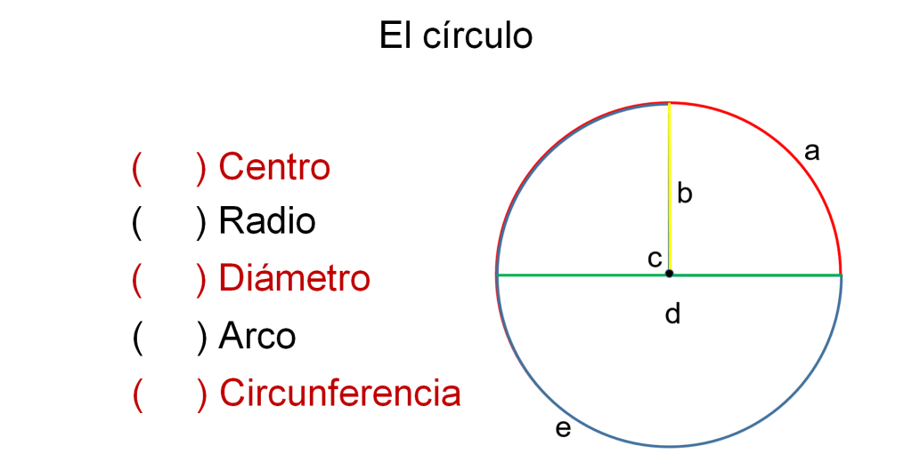

5.- Resuelve las siguientes tablas de multiplicar.

